E quindi uscimmo a riveder le stelle
Dante, Inferno XXXIV, 139
il virus genera l’emergenza, la coscienza porta alla sapienza

E tu?
(Rac)cogliersi. (9) Nove possibili passi per una condivisione

Hey, dico a te!
Sono giorni bui, o così sembra.
Ma qualcosa accade,
come nel buio della terra
dove il seme cresce,
dove primavera lavora.

E a te che cosa accade?
E in te che cosa accade?

In tanti hanno provato a dare voce
a ciò che accade in questo tempo:
eccone alcuni particolarmente illuminati
che forse hanno qualcosa da dirci.

Fermati sulle parole che ti colpiscono,
dai spazio alle domande,
trova un modo di rispondere...
che esprima quello che vivi
e quello che senti!

- Non me l’aspettavo

Non mi sarei mai aspettato che l’isolamento potesse diventare una forma particolare di socialità; che così in tanti, obbligati a guardare in faccia se stessi, avrebbero potuto scoprire gli altri; che in molti potessero sperimentare una forma di libertà diversa da quella che conoscevano e che non è limitata dalla responsabilità. Soprattutto non mi aspettavo che così tanti oggi fossero disponibili a dare la vita, il tempo, i soldi per altri.
Giorgio Vittadini, ilsussidiario.net, 20.03.2020

E tu, che cosa non ti aspettavi? Che cosa non ti saresti mai aspettato?

- Miracolo

Unico è il miracolo che i miei occhi vedono
È Quest'uomo che soccorre
asciuga lacrime e si cura degli altri e porta sulle spalle
la Croce di migliaia di Cristi disperati
Unico è il miracolo di sua compassione che si genera ogni momento e mai si quieta
In questo miracolo credo io meraviglia di un bene senza tornaconto
Che a ogni passo crea sorrisi nuovi insperati d'amore
Come fiori sbocciati nel deserto di un disumano dolore in questo miracolo credo io
In questo vedo chiara
sicura
invincibile
la mano di Dio!
Simone Cristicchi, youtube.com, 21.03.2020

E tu, che miracolo vedi?

- La paura

Non ho paura di ammalarmi. Di cosa allora? Di tutto quello che il contagio può cambiare. Di scoprire che l’impalcatura della civiltà che conosco è un castello di carte. Ho paura dell’azzeramento, ma anche del suo contrario: che la paura passi invano, senza lasciarsi dietro un cambiamento.
Paolo Giordano, Nel contagio, Einaudi

E tu, di che cosa hai paura?

- La felicità

Quanta meravigliosa normalità non sono riuscito ad amare. Ma siamo sicuri che il termine giusto sia normalità? Oggi, con quello che stiamo vivendo, con quello che ancora ci aspetta, non riesco a definirla così. Perché è ingiusto, perché non è quella la parola per dire quello che realmente sento. Quella era felicità. La mia. La nostra.
Daniele Mencarelli, Avvenire, 12.3.2020

E tu, per che cosa eri felice prima? Per che cosa sei felice ora?

- Un compito

La vita è dappertutto, la vita è in noi stessi e non fuori di noi. Accanto a me ci saranno sempre degli esseri umani, ed essere uomo tra gli uomini e restarlo sempre, in nessuna sventura avvilirsi o perdersi d’animo: ecco in che cosa consiste la vita, ecco il suo compito.
Fëdor M. Dostoevskij, Lettera al fratello dopo la condanna ai lavori forzati, 1849

E tu, che compito senti di avere oggi?

- La speranza

“La speranza non è la stessa cosa dell’ottimismo”. La speranza non è il rallegrarsi del buon andamento delle cose nè dello spendersi in imprese destinate a successo, è invece la convinzione di impegnarsi in qualche cosa che ha un senso, indipendentemente da quale sarà il risultato. “Andrà tutto bene” racconta il coraggio della speranza.
Mattia Feltri, La Stampa, 24.3.2020

E tu, che cosa speri?

- La preghiera

A volte ci sembra che conti soltanto il fare, ma la preghiera supera ogni nostra opera. In questi giorni ho avuto l’occasione di parlare con un infermiere. Mi ha raccontato di essere grato di poter accompagnare i malati con la preghiera e la benedizione. È una consolazione per il malato, ma lo è anche per l’infermiere che, dopo aver fatto tutto ciò che poteva, lo affida a Dio. Pregare significa confidare nel Signore. Continuiamo a consegnarci e ad affidarci a Dio perché nel buio profondo salga la luce autentica della nostra preghiera.
Vescovo Francesco Beschi, Bergamo 2020

E tu, preghi?

- Dalla lettera di un don

Vi chiedo di non sedervi. Con la stessa energia che avete in un tempo ordinario, ora, con quella stessa energia, è il momento di stare vicini ai genitori e nonni. Vi chiedo di imparare, oggi, a pregare, di recuperare la preghiera semplice! So bene che oggi, più che mai, credere è difficile (sento anche io la fatica e il peso di una fede che in questo momento rischia di vacillare), ma è davvero l’unico modo per sentirci vivi, amati, per comprendere fino in fondo che cosa è essenziale nella vita.
Un don ai suoi giovani, in questi giorni

E tu, a chi stai vicino?
E tu, quando ti senti vivo?
E tu, che cosa riscopri essenziale?

- Condividere

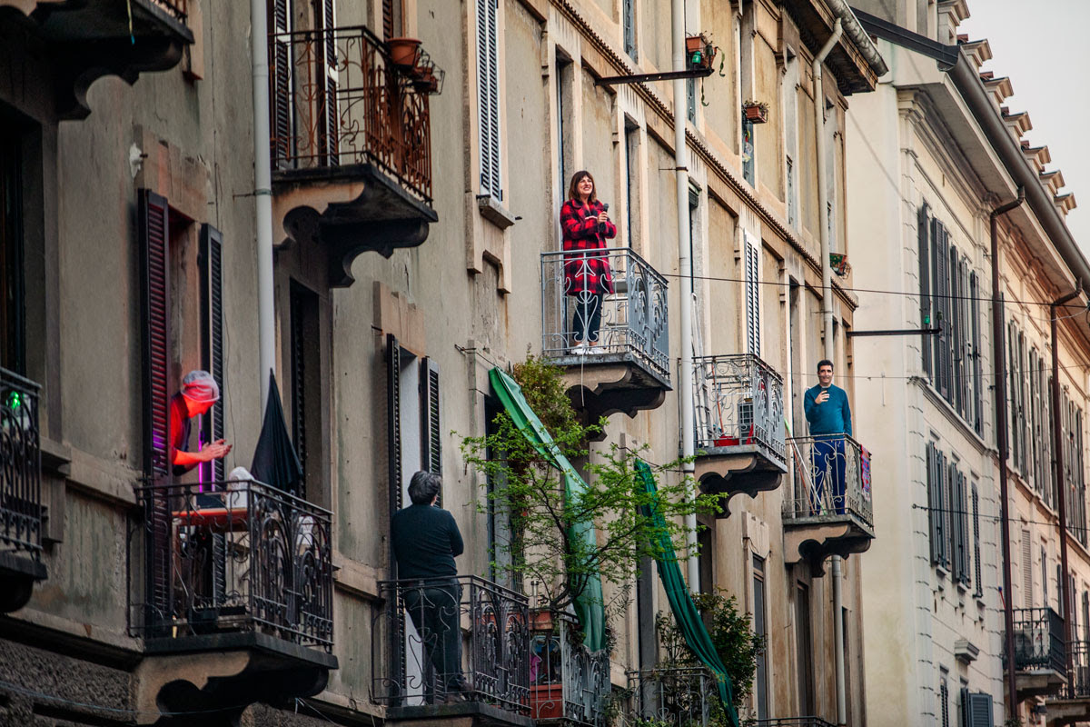

Quello che mi ha sempre interessato nel mio lavoro è questa necessità di comunicare, in particolare in situazioni di crisi e di difficoltà. Siamo animali che hanno il bisogno di condividere.
Pietro Masturzo, Fotografo, Milano zona Navigli

E tu, che cosa hai bisogno di condividere?

- Tocca a te...

Prendendo spunto da queste semplici parole,
comparse in questi giorni un po’ ovunque,
l’invito è: (rac)cogliti!

Trova il tempo di riflettere
e di condividere quello che ti accade,
ne va del presente e del futuro che verrà!

Puoi scrivere una riflessione,
una poesia,
fare un disegno,
un video,
una traccia audio ecc...
Insomma: quello che sai fare meglio!

Poi condividilo con darecasalfuturo@gmail.com

#jesusinsideitalia
#darecasaalfuturo

